附件6：

2026年山东省平度市教育体育系统“平选计划”
招聘工作群二维码

相关要求：报名考生仅限进入各自报考招聘点的1个工作群，进群人员修改群备注为“姓名+学段学科+联系电话”形式，以便联系。如无法加入，请联系13070831905。

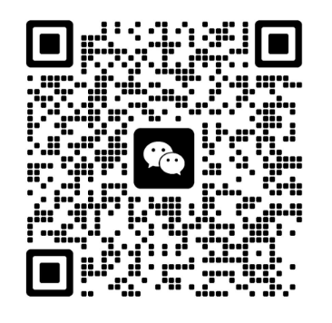
西南大学招聘点工作群
二维码
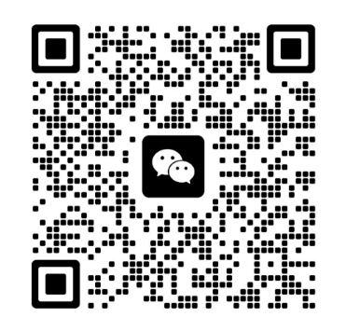
陕西师范大学招聘点工作群
二维码
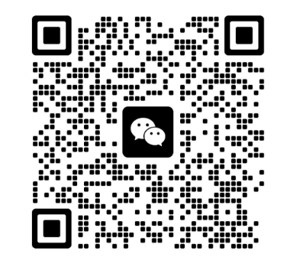
东北师范大学招聘点工作群二维码

